В Молодежном центре Ярославского района прошел круглый стол "Свежий взгляд на международную молодежную дипломатию"
26.10.2015
21 октября 2015 года в МММЦ по адресу: Ярославское ш., 124 прошёл круглый стол «Свежий взгляд на международную молодежную дипломатию» в рамках семинара «От межкультурного диалога к гармонизации межнациональных отношений».
Организаторами выступили Интерклуб Института Международного образования и языковой коммуникации (ИМОЯК) НИУ МГСУ и управа Ярославского района при поддержке ГБУК г. Москвы «Московский молодёжный многофункциональный центр». В мероприятии приняли участие все образовательные комплексы района, студенты колледжей и ВУЗа МГСУ.
В составе экспертного совета входили представители организаций: Фонд общественной дипломатии, НИУ МГСУ, Центр по противодействию экстремизму УВД по СВАО ГУ МВД России по г. Москве, управа Ярославского района г. Москвы, ГБУК г. Москвы «МММЦ» образовательные учреждения района, Храм Святых Мучеников Адриана и Наталии в Бабушкине.
Мероприятие было направлено на развитие диалога между обучающимися разных национальностей, формирование у молодёжи навыков межкультурного общения, необходимого для успешного формирования позитивного имиджа России в международной молодежной среде.
Учащиеся обсуждали вопросы популяризации в обществе принципов гражданской активности, взаимоуважения, добрососедства и солидарности, являющиеся основой противодействия идеологии экстремизма и терроризма.
В конце мероприятия Экспертный Совет, заслушав выступления и оценив проводимую работу на круглом столе, вынес резолюцию.

Резолюция
21 октября 2015 года в КБУК г. Москвы МММЦ состоялся круглый стол «Свежий взгляд на международную молодежную дипломатию» в рамках семинара «От межкультурного диалога к гармонизации межнациональных отношений».
Экспертный Совет, заслушав выступления и оценив проводимую работу на круглом столе, вынес следующее решение:
1. Современная социальная среда влияет на формирование нового уровня развития личности в молодёжной среде.
2. Межкультурное общение способствует накоплению и актуализации потенциала личностного, профессионального, интеллектуального и культурного роста молодежи.
3. Осознанное мотивированное отношение к изучению обычаев и традиций народов, толерантности по отношению к своим сверстникам воспитывается при разработке и реализации социально-значимых проектов.
4. Инновационные формы взаимодействия молодежи в мультикультурном сообществе, навыки международного взаимодействия в сфере международного молодежного сотрудничества и навыки международной молодежной дипломатии способствуют формированию позитивного имиджа России в международной молодежной среде.
5. Вовлечение молодёжи в социально-активную деятельность формирует у нее чувство ответственности, нетерпимости к нарушениям норм морали, помогает предотвратить разногласия и конфликты на этнической почве и является основой противодействия идеологии экстремизма и терроризма.
6. Сегодня поиски новых форм работы по гармонизации межнациональных отношений привели к осознанию того, что необходимо привлекать молодежь в проектную деятельность, как в одну из современных и результативных форм. В процессе реализации проектов необходимо формирование пула молодежных лидеров и экспертов, задачей которых будет достойное представление интересов и культуры России на международном уровне.
7. Существует потребность в привлечении специалистов экспертного сообщества всех направлений для регулярного обмена позитивным опытом, презентаций новых идей, организаций встреч с представителями административных структур города по вопросам духовно-нравственного развития и воспитания личности.
8. Привлечение средств массовой информации и коммуникации к освещению подобных мероприятий существенно увеличивает их результативность.
Участники выражают благодарность за возможность регулярно обсуждать столь значимые для многонационального и многоконфессионального мегаполиса города Москва проблемы: Фонду общественной дипломатии, НИУ МГСУ, Центру по противодействию экстремизму УВД по СВАО ГУ МВД России по г. Москве, управе Ярославского района г. Москвы, ГБУК г. Москвы «МКМЦ» образовательным учреждениям района, Храму Святых Мучеников Адриана и Наталии в Бабушкине, которые принимали участие в круглом столе.

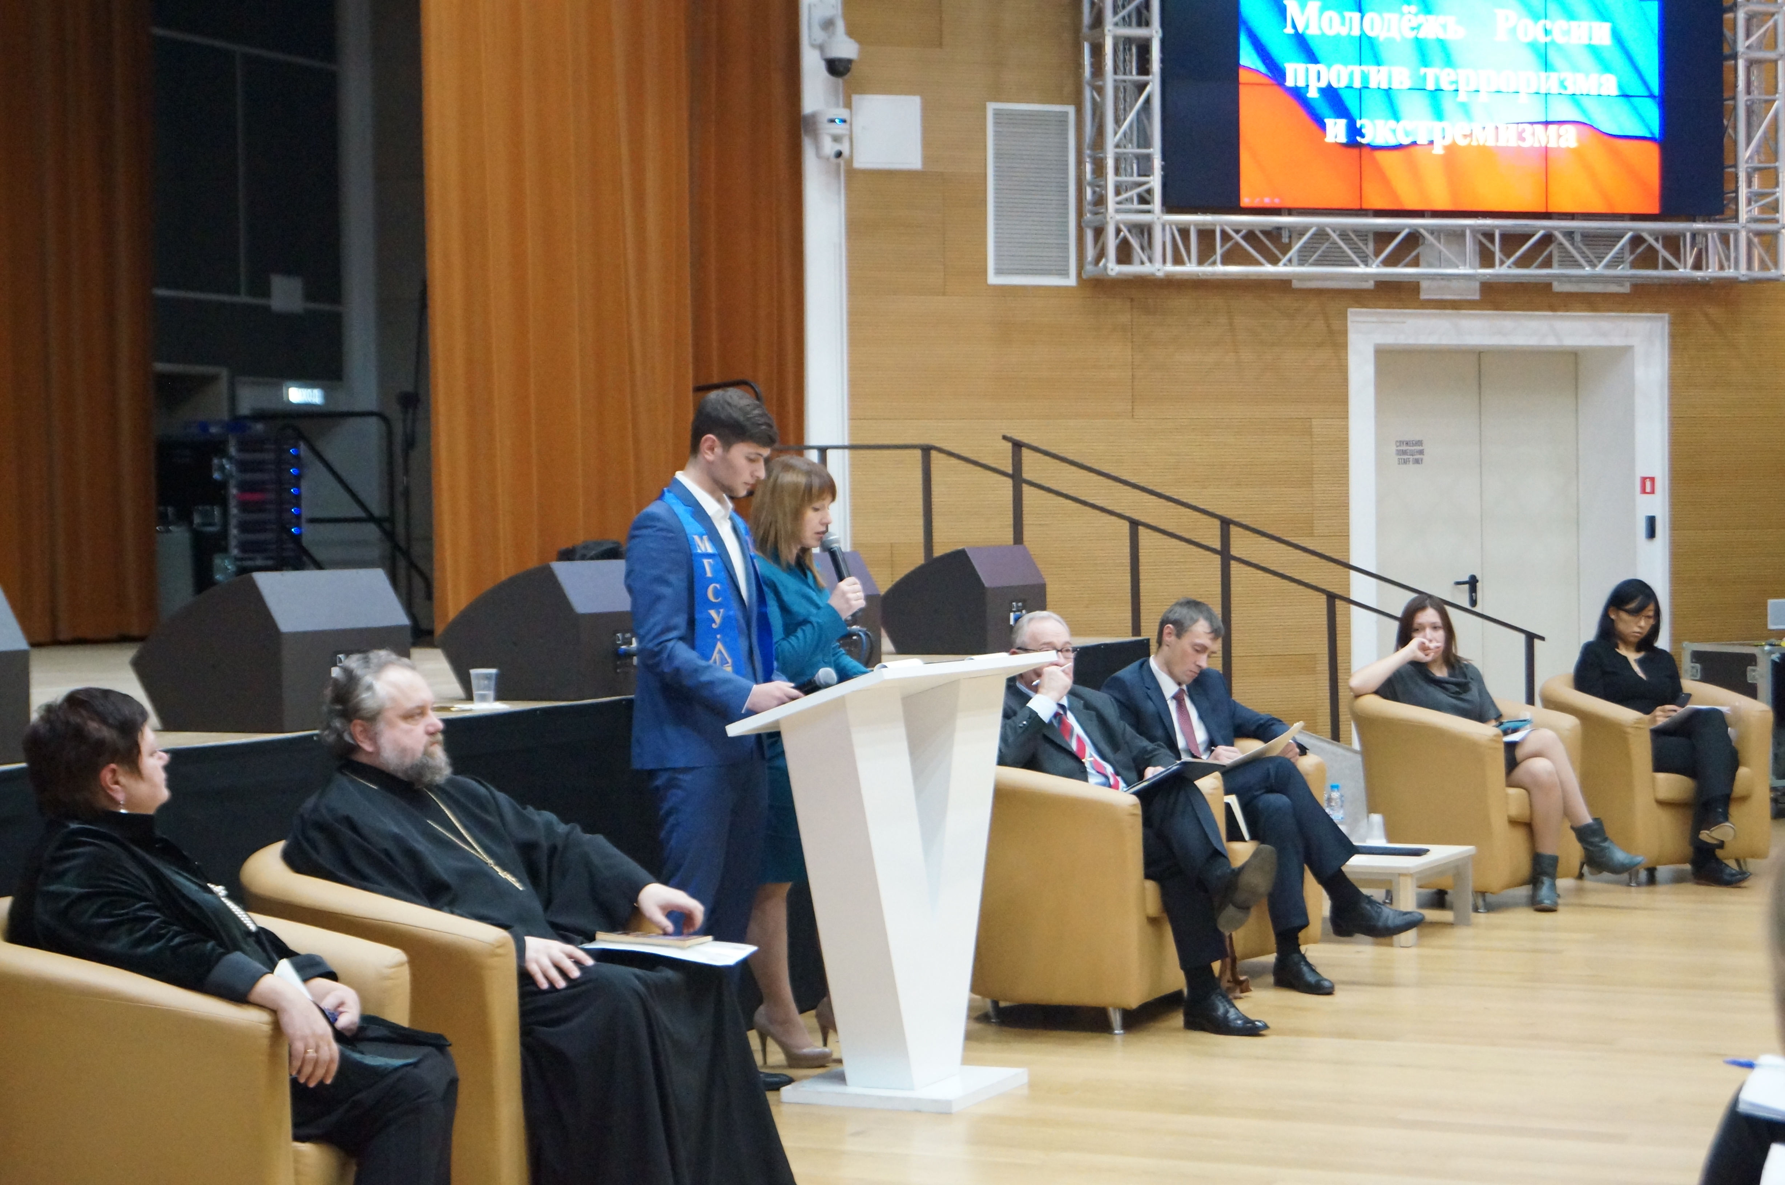

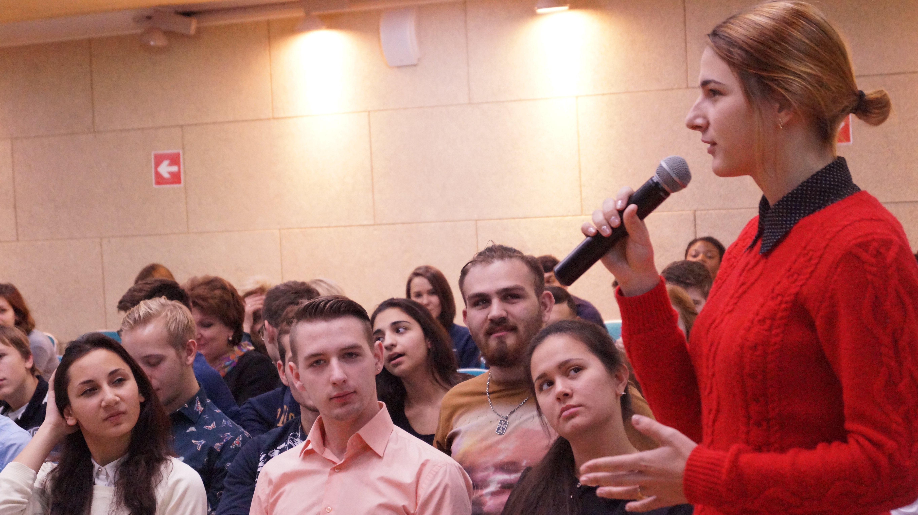

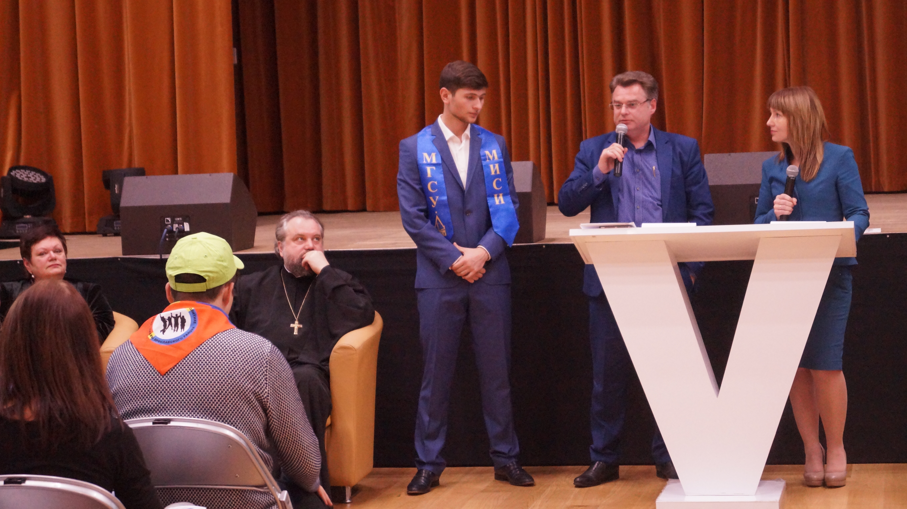

Адрес страницы: http://yaroslavsky.mos.ru/presscenter/news/detail/2255067.html
Управа Ярославского района города Москвы

